
西邮Linux兴趣小组 寒假项目
开发设计文档

项目名称： 一个简单的多线程下载工具
专业名称： 计算机科学与技术
班 级： 计科1606
项目作者： 刘生玺
学号（8位）： 04161173
设计起止时间： 2018年2月17日—2018年3月3日

一. 引言
1.1 项目概述

该项目主要实现了一个简单的多线程下载工具。内容主要包含客户端可以指定线程数目，以及保证下载数据正确。（即不缺少，不乱序） 。通过自定义TCP通信协议实现多线程下载的功能，在服务端巩固和加深对于阻塞与非阻塞套接字，epoll多路复用，LT与ET以及EPOLLONESHOT事件的理解和使用 。在客户端学习并掌握了条件变量，互斥锁以及多线程编程的一些方法。此外，还学习了如何去合理的设计一个类，如何提高性能等等的一些技巧。培养了自己遇到问题不畏的精神以及独立思考问题的能力以及如何设计解决方案和解决各种疑难杂症的能力。

1.2 术语表

序号 | 术语或缩略语 | 说明性定义
1

1.3 参考资料

资料名称 | 作者 | 资料地址（URL）
多线程下载的原理 | 呼啸 | http://blog.csdn.net/howlaa/article/details/21875991
关于条件变量与互斥锁为何搭配使用的思考 | 张Da夫 | http://blog.csdn.net/zrf2112/article/details/52287915
如何向线程中传入所对应的线程编号 | 李猛 | https://github.com/XiyouyLinuxGroup-2017-Summer/Group_A/blob/master/share/实验-李猛(2)线程实验.md

1.4项目开发环境、流程图绘制工具

开发环境：fedora25 32/64位 g++ 编译器

绘图工具：ProcessOn

二 . 总体设计

2.1 总体设计思路

首先客户端接受到要下载的文件名和所规定的线程数目，向服务器发送下载文件的请求，服务器进行检查文件是否存在，客户端这边使用条件变量进行等待，如果检查通过，激活该条件变量，于此同时为了提高性能，在客户端同时创建所对应的多少个文件，并将他们的fd 保存在一个全局数组中，也就是说不要关闭fd ,保持打开状态并且在服务器端计算每一个文件所要下载的字节数。之后客户端开辟线程，在线程中发送正式下载文件的请求，并在线程中接受recv，服务器根据线程编号进行所对应字节的传输，客户端直接根据线程编号在对应的全局数组中的fd中写入即可。自然，最后一个线程需要特殊处理一下。最后服务器关闭连接，客户端合并所有临时文件，关闭fd 。下载过程结束。
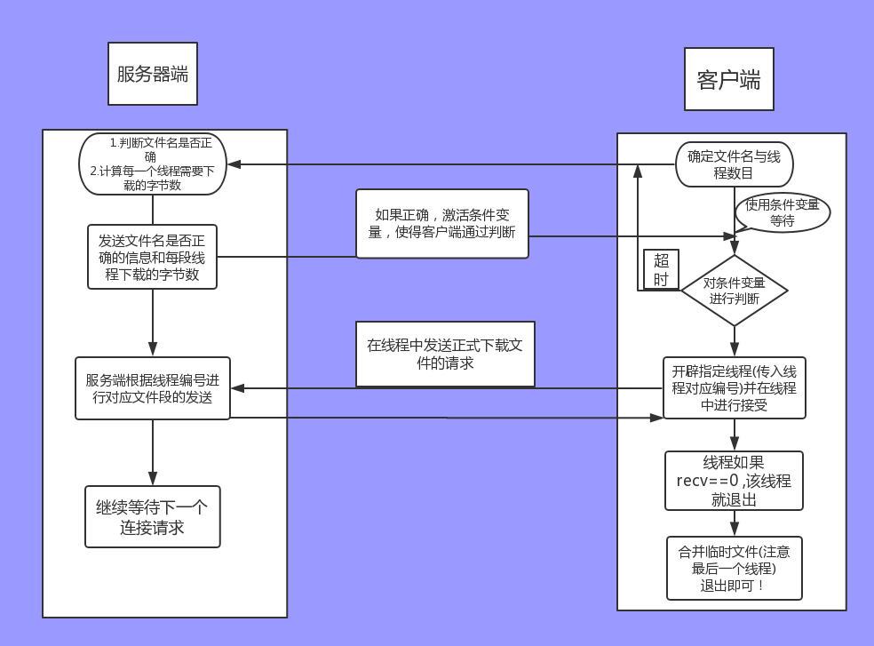

2.2 共用头文件数据结构设计

#include<iostream>
#include<fstream>
#include<vector>
#include<string>
#include <libgen.h>
#include<sys/socket.h>
#include<unistd.h>
#include<stdio.h>
#include<string.h>
#include<netinet/in.h>
#include <sys/types.h>
#include <sys/stat.h>
#include <fcntl.h>
#include<arpa/inet.h>
#include<errno.h>
#include<stdlib.h>
#include <sys/epoll.h>
#include<pthread.h>
#include<signal.h>
#include<assert.h>
#include <sys/types.h>
#include <dirent.h>
#include<sys/time.h>
#include<error.h>

static const char* server_ip = "127.0.0.1" ;
#define SERVER_PORT 5201
#define MAX_EVENT_NUMBER 1024
#define LISTENQ 1024
#define MAXSIZE 52
#define MAXSIZESTR 1024

struct TT{ //消息信息
int flag ;

/* flag== 0 表示需要传文件
flag == 1 正式开始传输*/

int temp ; // 线程编号
unsigned threadCount ; //线程数目
unsigned size ; //每一段的字节数
unsigned BiteCount ; //每次发多大的包
char filename[MAXSIZE] ; //要请求的文件名
char str[MAXSIZESTR] ; //真正读取的文件数据
};

三 . 服务器端程序设计
3.1 类的设计

struct fds
{
int epollfd;
int sockfd;
};
class Myserver{
public:
Myserver() ; //构造函数，初始化服务器
private:
int setnonblocking( int fd ); //设置非阻塞套接字
void addfd( int epollfd, int fd, bool oneshot ) ;
};
void *worker(void *arg) ; //线程函数
void reset_oneshot( int epollfd, int fd ) ; // worker线程函数中所使用的函数
int sure(TT server_msg,const int conn_fd); //服务端确认
int send_file(TT server_msg ,const int &conn_fd); //服务端正式发送数据函数
static int file_end = 0 ; //文件传输完成标识

3.2 所使用到的主要技术手段

（1）服务端非阻塞套接字
（2）epoll 多路复用
（3）epoll ET模式
（4）EPOLLONESHOT事件

四 . 客户端端程序设计
4.1 类的设计

class Myclient {
public:
int conn_fd ; //构造函数链接套接字，析构函数关闭套接字
struct sockaddr_in server_address ;
explicit Myclient(const char *ip ,const int port ); // 构造函数
~Myclient(); //析构函数
TT downloadFile();
int Mergefiles(TT ) ; //合并文件
};
void *my_recv(void* args) ;
void *realdownloadFile(void *arg) ; //线程函数
static int CONNFD ; //客户端套接字
static int section_size ;
int keep_file(TT client_msg) ; // 保存对应文件
class cond //所需要用的条件变量
{
public:
cond() = default ;
int set()
{
if( pthread_mutex_init( &m_mutex, NULL ) != 0 )
{
throw std::exception();
}
if ( pthread_cond_init( &m_cond, NULL ) != 0 )
{
pthread_mutex_destroy( &m_mutex );
throw std::exception();
}
}
int free_cond()
{
pthread_mutex_destroy( &m_mutex );
pthread_cond_destroy( &m_cond );
}
bool timewait()
{

int ret = 0;
struct timeval now ;
struct timespec outtime ;
pthread_mutex_lock( &m_mutex );
gettimeofday(&now, NULL);
outtime.tv_sec = now.tv_sec + 1 ;
ret = pthread_cond_timedwait(&m_cond, &m_mutex, &outtime) ;
pthread_mutex_unlock( &m_mutex );
if(ret == ETIMEDOUT )
return false ;
else {
return true ;
}
}
bool signal()
{
return pthread_cond_signal( &m_cond ) == 0;
}
private:
pthread_mutex_t m_mutex;
pthread_cond_t m_cond;
};
static cond condTag ;
static int filefds[MAXFILEFDS] ; //打开文件描述符
static void myerror(const char *str ,int line) //错误处理函数
{
perror(str);
printf("at %d \n",line);
exit(1);
}

4.2 所使用到的主要技术手段

（1）条件变量与互斥锁
（2）多线程编程

五 . 已知存在的问题及改善方案
（1）当服务端发送每一段文件时每次读取的字节数为1时，发送到客户端时就会出现乱序不正确的问题 。简单的解决了一下，判端是否为1,如果是1 ，就给客户端发送一个改变线程数目的请求。
（2）线程数目不能太大，不然就会出现乱序不正确或许是too many file open的问题 。解决方法就是限制客户端输入线程数目的大小 。
（3） 没有将所生成的临时文件放在一个统一的目录下面。
（4） 会有一些比较奇怪的bug ，我也正在努力修复。

项目总结：

（2）管理员

2．各个模块详细的功能描述。

1.用户功能
（1）查询所有节点交通路线，依次列出路线之间的距离，价钱，与耗费时间。
（2）查询某一个城市的基本信息。
<1>列出某一个城市的交通情况 。
<2>跳转到该城市的官网地址进行信息查询 。
（3）查询两地之间的路线
<1>两地之间的所有路线
<2>中转次数最少路线。
<3>距离，价钱，或者是耗费时间最少的路线(也就是最佳访问路线)。

2．管理员功能
（1）登录用户名与密码验证功能 。
（2）增加与撤销地点。
（3）增加与撤销路线 。
（4）提供图中所有地点的最佳布网方案（也就是最小生成树）。

四．详细设计

1．功能函数的调用关系图
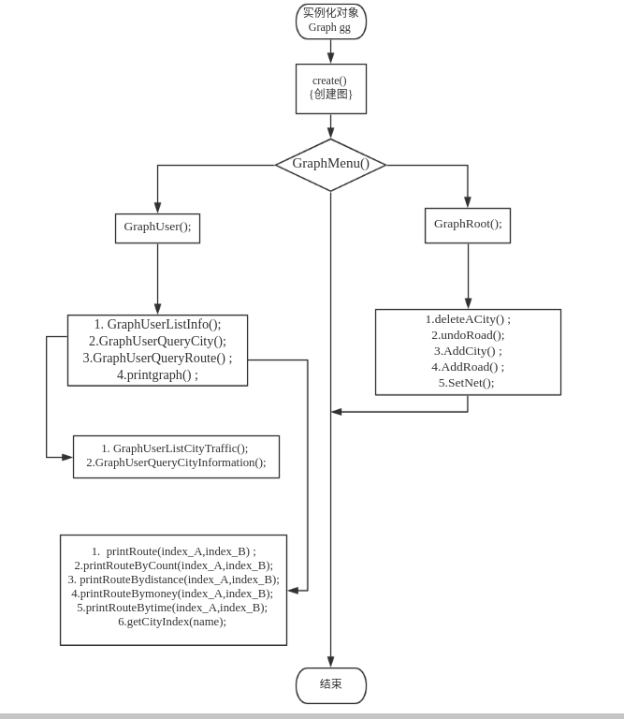

2．各功能函数的数据流程图

3．重点设计及编码
1.Dijkstra算法的设计：
（1）基本思想：设置顶点集合S并不断地作贪心选择来扩充这个集合。一个顶点属于集合S当且仅当从源到该顶点的最短路径长度已知。

初始时，S中仅含有源。设u是G的某一个顶点，把从源到u且中间只经过S中顶点的路称为从源到u的特殊路径，并用数组dist记录当前每个顶点所对应的最短特殊路径长度。Dijkstra算法每次从V-S中取出具有最短特殊路长度的顶点u，将u添加到S中，同时对数组dist作必要的修改。一旦S包含了所有V中顶点，dist就记录了从源到所有其它顶点之间的最短路径长度。
（2）算法实现：
void Graph::Dijkstra(int begin,int end)
{
cout << begin << end << endl;
cout <<vexnum <<arcsnum << endl;
for(int i= 0;i< vexnum ;++i)
{
for(int j= 0 ;j< vexnum ;++j)
{
cout << arcs_distance[i][j] << " ";
}
cout << endl ;
}
int v,w,k,min,v0;
int p[MAXSIZE],d[MAXSIZE];
int final[MAXSIZE];
v0 = end;
for(v=0;v< vexnum;v++){

final[v]=0;
d[v]= arcs_distance[v0][v];
p[v]=v0;
}
final[v0]=v0;
d[v0]=0;

for(v=1;v<vexnum;v++){
min=MAXMAX ;
for(w=0;w<vexnum;w++){
if(!final[w]&&d[w]<min){
k=w;
min=d[w];
}
}
final[k]=1;
for(w=0;w<vexnum;w++){
if(!final[w]&&(min+arcs_distance[k][w]<d[w])){
d[w]=min+arcs_distance[k][w];
p[w]=k;
}
}
}
k=begin;
printf("\n起点是 ：");
//printf("%s",G.name[k]);
cout << endl << vex[k].CityName ;
while(1){
k=p[k];
// printf("->%s",G.name[k]);
cout << "------>" << vex[k].CityName ;
if(k==end) break;
}
cout << d[begin] << endl ;
}

2.求所有路径之DFS 搜索：
（1）基本思想：思想是从一个顶点V0开始，沿着一条路一直走到底，如果发现不能到达目标，那就返回到上一个节点，然后从另一条路开始走到底，这种尽量往深处走的概念即是深度优先的概念。
(2)算法实现：
void Graph::ddffss(int index_A, int index_B, int depth)
{
nodes[depth] = index_A ;
vex[index_A].visted = true ;
if ( index_A == index_B)
{
for (int i = 1 ; i <= depth; i++)
{
SmallPath[k][i] = nodes[i] ;
if(i != depth )
cout << vex[nodes[i]].CityName << "---->> " ;
else
cout << vex[nodes[i]].CityName << endl ;
}
SmallPath[k][0] = depth + 1 ;
k++ ;
cout << endl;
return ;
}
for (int i = 0; i < vexnum ; i++)
{
if (arcs_distance[index_A][i] != MAXMAX )
{
if (vex[i].visted == false)
{
vex[i].visted = true ;
ddffss(i, index_B, depth + 1) ;
vex[i].visted = false ;
}
}
}
}
3.prim算法的设计：
（1）基本思想：设图G顶点集合为U，首先任意选择图G中的一点作为起始点a，将该点加入集合V，再从集合U-V中找到另一点b使得点b到V中任意一点的权值最小，此时将b点也加入集合V；以此类推，现在的集合V={a，b}，再从集合U-V中找到另一点c使得点c到V中任意一点的权值最小，此时将c点加入集合V，直至所有顶点全部被加入V，此时就构建出了一颗MST。因为有N个顶点，所以该MST就有N-1条边，每一次向集合V中加入一个点，就意味着找到一条MST的边。
(2)算法实现：
void Graph::Prim(int start) // 找到最小生成树 prim 算法 布网！！！！ （根据距离～～）
{
struct{
int adjvex;
int lowcost;
}closedge[MAXSIZE];
int i, e, k, m, min ;
//初始化
closedge[start].lowcost = 0;
for(i = 0 ; i < vexnum; i++){
if(i != start){
closedge[i].adjvex = start;
closedge[i].lowcost = arcs_distance[start][i];
}
}
//找最小值的边
for(e = 0 ; e < vexnum -1 ; e++){
min = MAXMAX ;
for(k = 0; k < vexnum; k++){
if(closedge[k].lowcost != 0 && closedge[k].lowcost < min){
m = k;
min = closedge[k].lowcost;
}
}
cout << vex[closedge[m].adjvex].CityName << "----->" << vex[m].CityName
<< "距离为 " << closedge[m].lowcost << endl ;
closedge[m].lowcost = 0;
//加入后，更新closedge数组
for(i = 0 ; i < vexnum ; i++){
if(i != m && arcs_distance[m][i] < closedge[i].lowcost){
closedge[i].lowcost = arcs_distance[m][i];
closedge[i].adjvex = m;
}
}
}
}

五．测试数据及运行结果

1．正常测试数据和运行结果

（1）输入数据：0
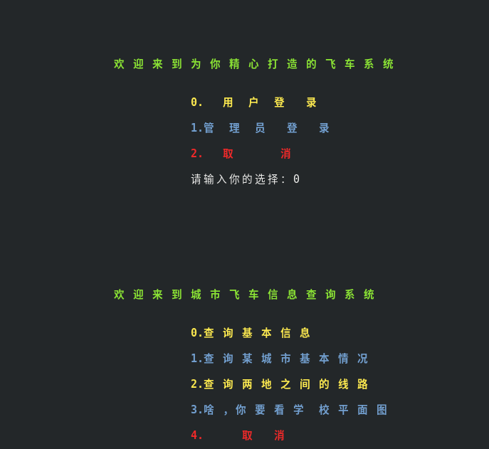

（2）输入数据：兰州 重庆

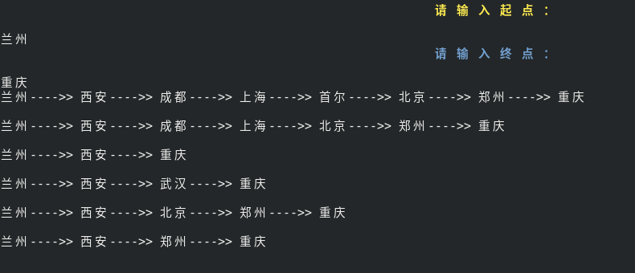
（3）输入数据：888
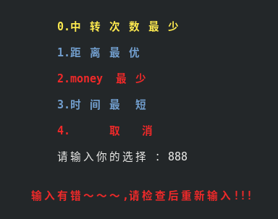

2．异常测试数据及运行结果
（1）输入一个不存在的地名：阿西吧

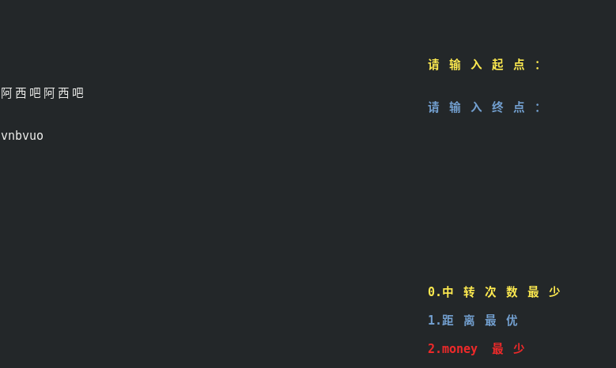

（2）输入字符：liugege

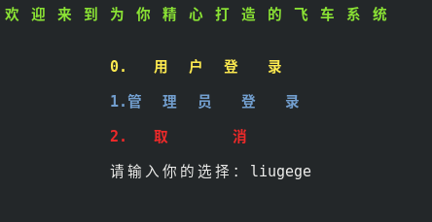

结果：程序在运行时崩溃。

六．调试情况，设计技巧及体会
（1）在对数据库进行读取数据时，误以为整型数据读出来也会是整型数据就直接按照int 型给操作了，结果就导致了许多令人头疼的bug，而且还不知道错在了哪里。
（2）这是对于我而言一个致命的bug ,因为我的权值都设置的比较大，所以对于无穷大来说，是需要足够大的。而我确只设置为999 。
（3） SQL 语句的构造也是一个需要注意的点。因为SQL语句一旦有一点点问题，都会出现操作数据库失败 。

1．改进方案
（1）图的存储采用了最简单的邻接矩阵的方式来存储 ，比较浪费内存空间。 可以选择邻接表来进行改造。
（2）应该将数据库进行封装 ，而不是再用C语言的那一套 。
（3）Dijkstra 以及 prim 算法的实现可以采用C++中优先队列的实现方式。
（4）关于中转次数最少的实现，可以构造自己的数据结构来实现 。
（5）学一点图形界面，做一个至少可以看起来像那么回事的图形界面 。

2．体会
最初的想法总是最重要的想法，因为他必然会影响你的所有后续操作。（也就是重构一词的来源）假如我没有选择数据库，而选择了文件，那么接下来的操作就会完全变成对于文件的处理了，这是本质上的不同 。现在想想，如果刚开始就用邻接表来做的话，或许现在就不是我应该去改进的地方了，哈哈。所以说在刚开始的时候真的真的真的应该和“大佬们”或者老师们好好的聊一聊，确定适合自己能力的方案才是一个好的开始，所以说架构师是真的牛逼呀！！另外就是感觉自己其实还是用C语言写的，没有用到真正的c++ ，(感觉挺羞愧的) 这个之后一点一点的改吧 。总之 ，革命还未成功，同志还需好好努力！！！

七．参考文献
1.Linuxer_liu 的博客：http://blog.csdn.net/liushengxi_root/article/details/76672753
http://blog.csdn.net/liushengxi_root/article/details/76566347
http://blog.csdn.net/liushengxi_root/article/details/76014320
2.数据结构与算法 王曙燕主编
3.C++数值类型与string的相互转换 http://blog.csdn.net/k346k346/article/details/50927002
4. C++中的C_str()函数用法 http://blog.csdn.net/nancy_m/article/details/7583550

